**IOS SDK 接入手册 v.3.5**

IOS SDK 接入手册 ............................................................................................................................ 1

一.SDK 构成:.......................................................................................................................................... 2

二、SDK 接入流程简述.................................................................................................................... 2

三、开发环境配置 ............................................................................................................................. 2

四、基础参数 ....................................................................................................................................... 5

五、登录与注销 .................................................................................................................................. 6

六、游戏区服与角色报道..................................................................................................................9

七、显示用户中心 ..............................................................................................................................9

八、显示客服中心 ..............................................................................................................................9

九、充值信息报道 .............................................................................................................................10

十、 调用支付....................................................................................................11

**一.SDK 构成:**

游戏 SDK 库主要由以下几个部分组成: 1、SDK 命名为 ZS4Game.framework，支持 armv7、armv7s、arm64 架构，固 件要求 iOS 7.0+ 。 2、SDK 的资源文件命名为 ZS4_RES.bundle。 3、三方 Framework 以及三方资源文件，包括 MobClick.h，TalkingDataAppCpa.h。 4、Demo 运行代码  5、厂商接入手册

SDK 支持平台

SDK 平台支持 iPod Touch,iPhone,iPad,要求 armv7 、armv7s、 arm64 , 操作系统 OSX,Xcode 要求 7.0 以上,iOS 要求 iOS7.0+。

**二、SDK 接入流程简述**

1、先运行 SDK 供的 demo，可能会出错，出错需要手动添加一下 SDK 的库到 demo 中。编译可运行后，请认真查看 SDK 的各个 API 配置位置以及参数内容。 API 的具体使用将在下面进行详细 述。 2、向我方申请 APPID 和 APPKEY 等相关参数，TalkingData 和友盟的如果没有 配置就填写 demo 里面的两个 TD 和友盟参数。

3、SDK 不 供支付功能，支付使用苹果的正版渠道充值。 4、接入完成自测通过后向我们 供包进行 QA 测试。

**三、开发环境配置**

1、工程配置: 打开你的工程，在 Linking 部分，对字段 Other Linker Flags 进行修改为: –ObjC

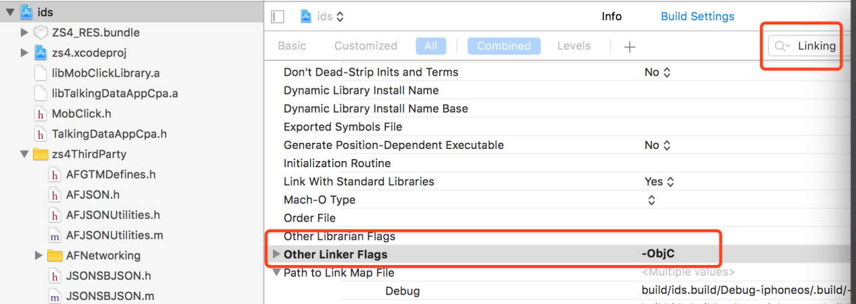

2、支持 http 请求 在 info.plist 文件中添加如下信息:

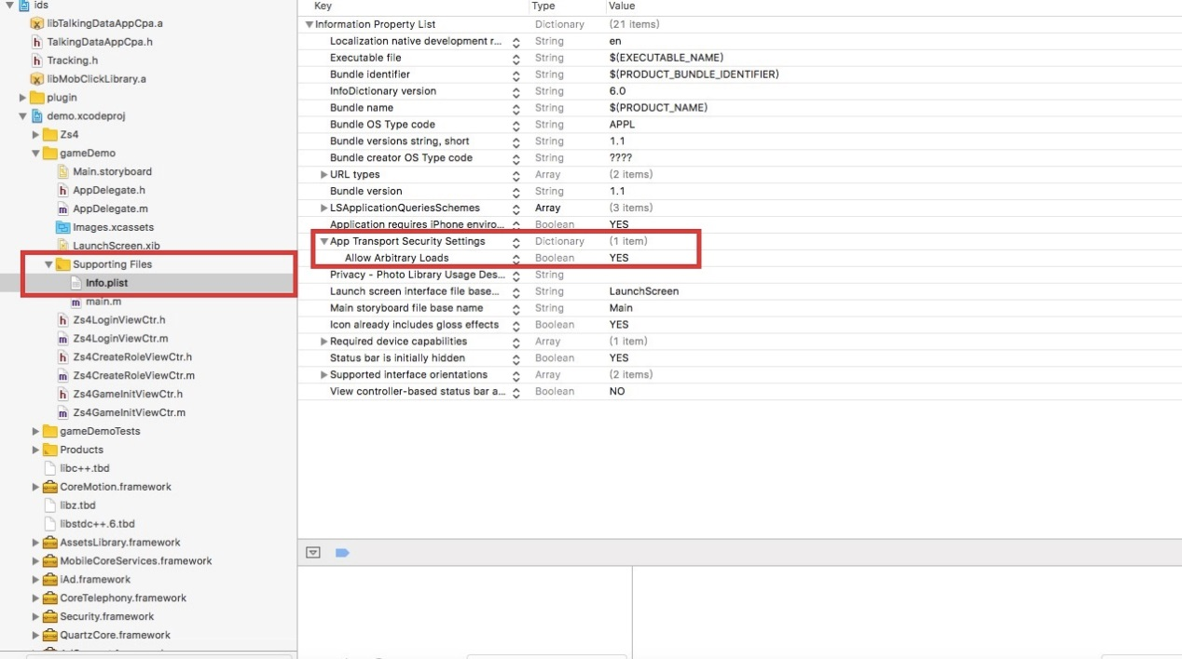

3、修改不兼容问题 在 info.plist 文件中添加如下信息:

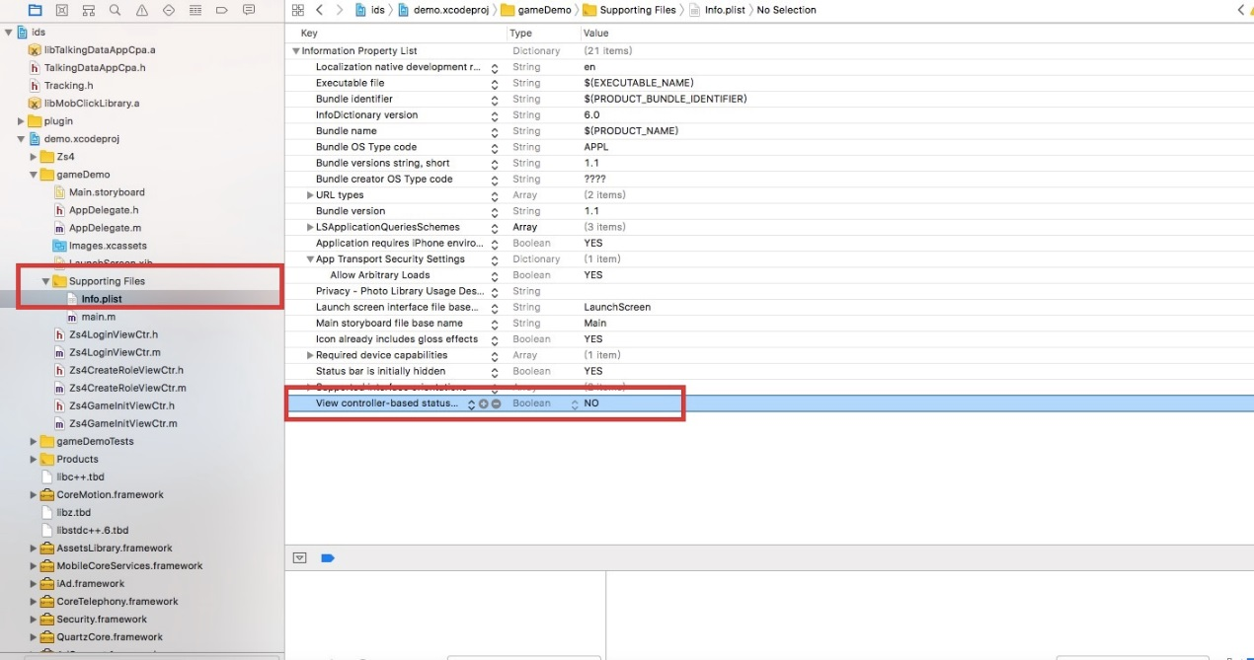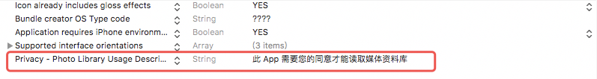

(需要媒体资料库是因为在线客服需要上次截图使用)

4、添加 FrameWork 库

4.1 添加系统的库，请在你的工程中添加一下 Framework:

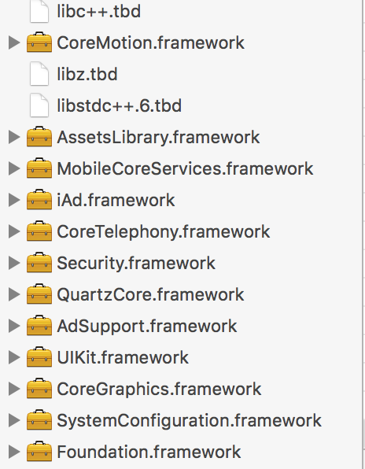

4.2 将 ZS4 包添加到你的项目中:

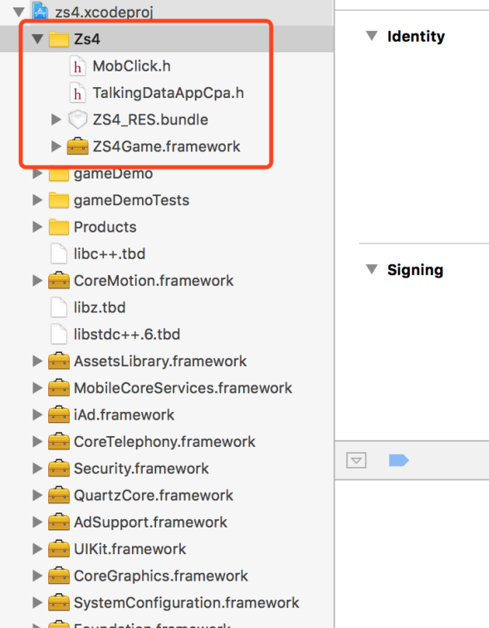

**四、基础参数**

在 AppDelegate.m 文件中，设置我方分配的 APPID、APPKEY 以及 UmengKey, talkingDataAdTracking，TrackingKey，TrackingChannelId。(UmengKey, talkingDataAdTracking可以参考 demo 的 APPDelegate.m 文件，demo 中的参数供参考使用，在正式游戏出包的时候请注意是否将这些参数替换成了正 式的参数值。umengKey 和 talkingDataAdTracking 的值如果商务没有 供或者 厂商不需要接的请直接填入 demo 的对应值，TrackingKey，TrackingChannelId我方商务会提供) GameOrientation:应用的方向设置

横屏: GAMEInterfaceOrientationLandscape 竖屏: GAMEInterfaceOrientationPortrait LaunchOptions: 系统启动参数，如果没有，则将系统委托按照如下修改:

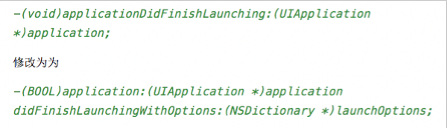

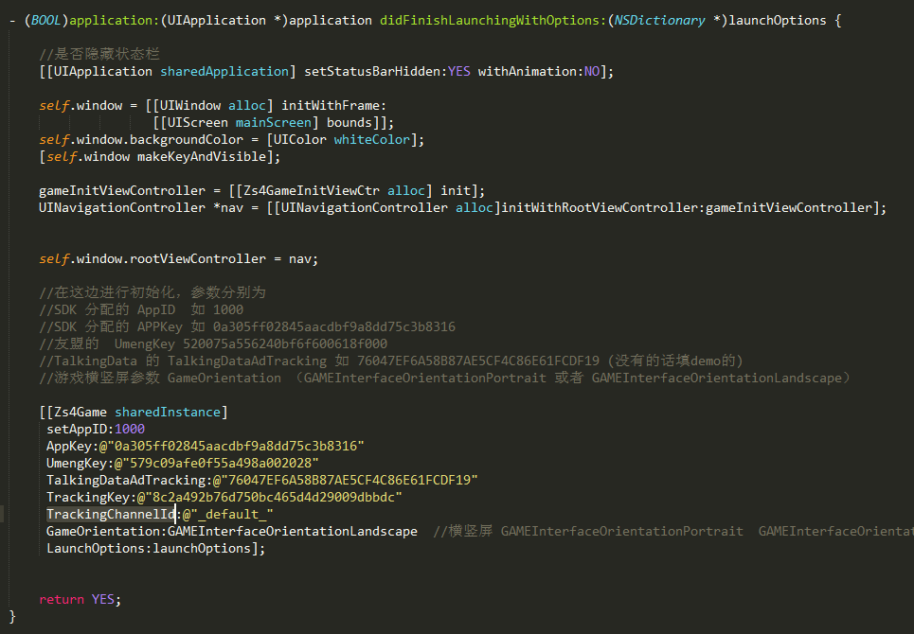

设置转向与上面的横竖保持一致

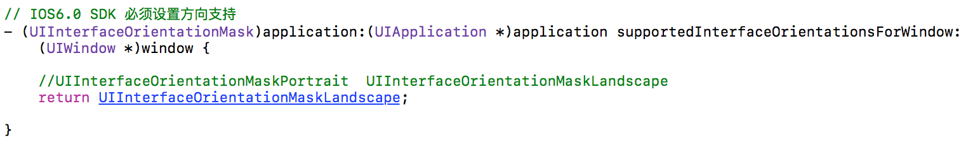

玩家从后台进入游戏要调用如下方法:

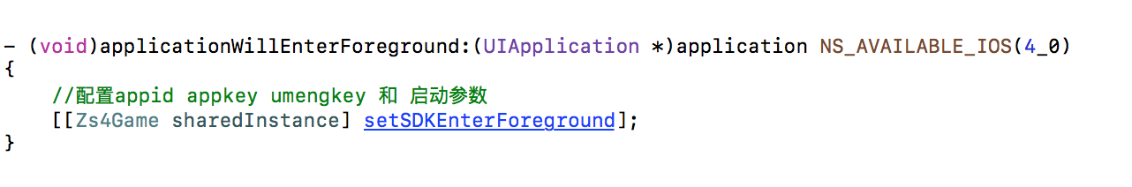

获取 SDK 版本号可以使用:[ZS4Game version];

**五、登录与注销**

1、SDK 已自己调用了登陆，所以在登陆成功后可以直接获取用户的信息如下:

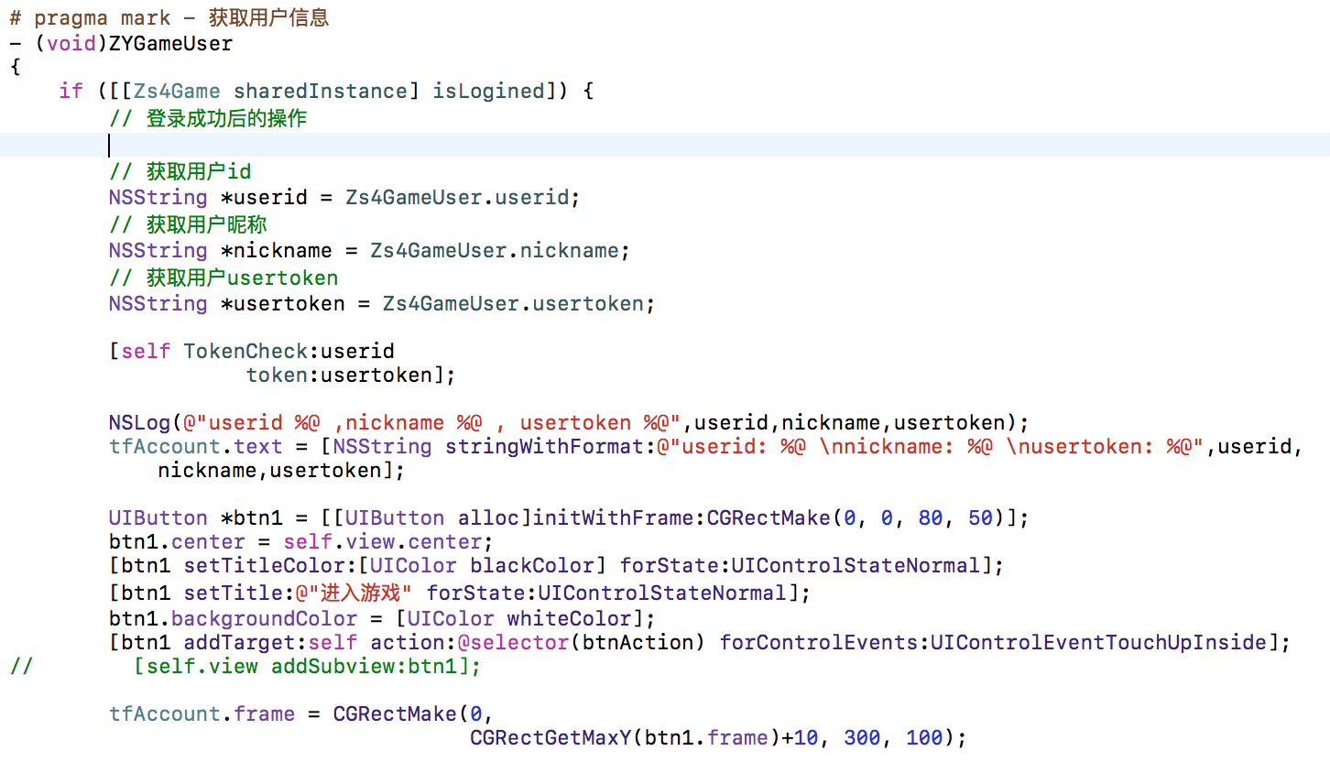

2、游戏玩家会通过 SDK 注销，注销后 SDK 会再次调用登陆界面让玩家登陆， 所以需要在游戏中添加 登录与注销 的监听，具体内容如下:

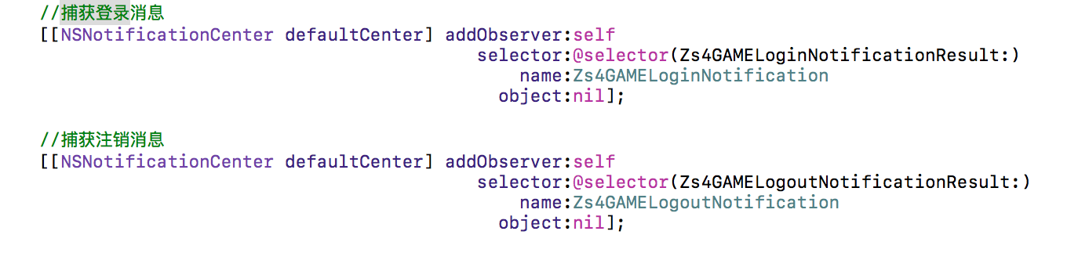

捕获后的登录操作可以如下获取用户信息:

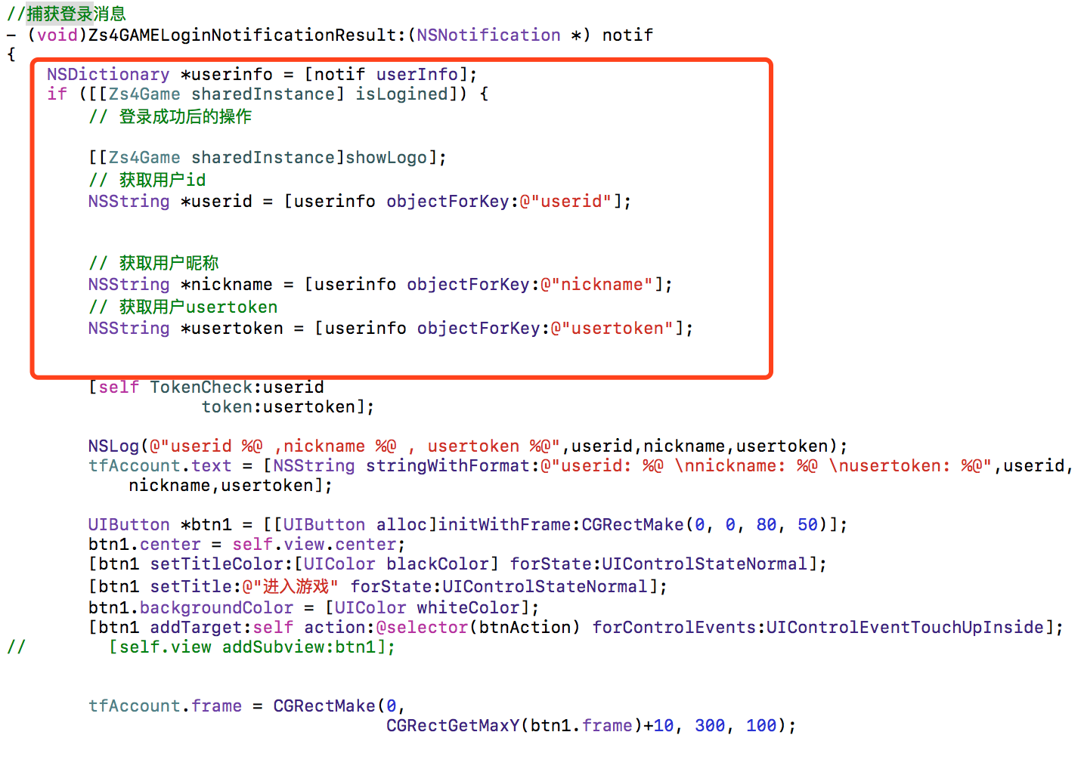

注销操作如下:

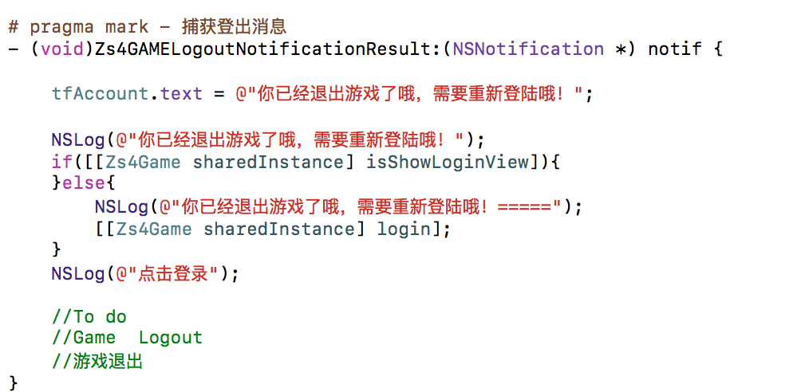

注销后需要游戏调用 SDK 的登录接口: if([[ZS4Game sharedInstance] isShowLoginView]){ }else{

NSLog(@"你已经退出游戏 哦，需要重新登陆哦!");

[[ZS4Game sharedInstance] login]; }

其中[[ZS4Game sharedInstance] isShowLoginView]为判断当前登录页面 是否已经显示

3、如果游戏有定时检查 uesrtoken 是否正确，即验证是否账号互踢等操作时需 要玩家重新登陆或者退出游戏之前调用如下 SDK 注销接口:

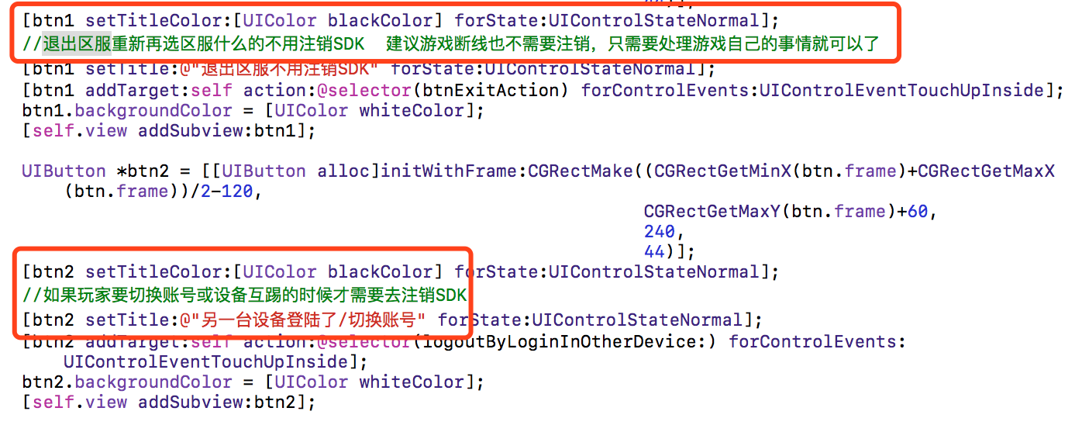

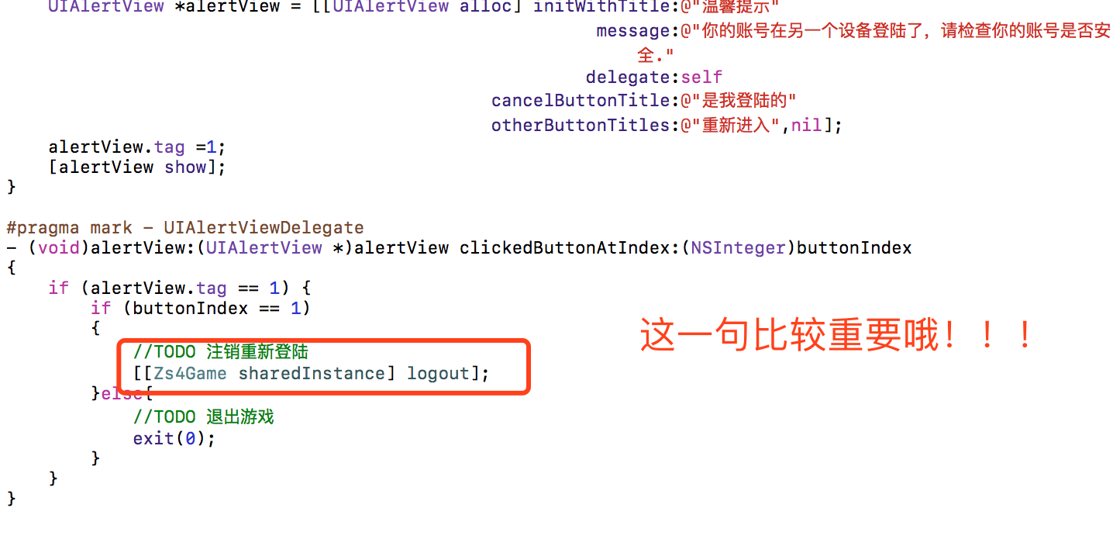

**六、游戏区服与角色报道**

1、玩家登陆成功后进行选区服与角色，选后游戏需要调用如下方法进行角色报 道:

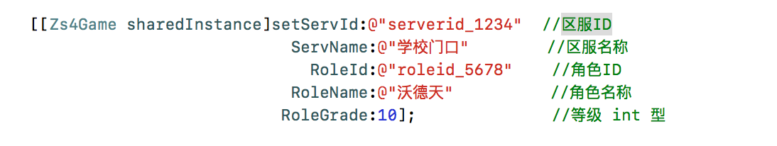

2、实时等级报道 玩家如果在游戏中升级了角色，需要调用如下方法进行报道:

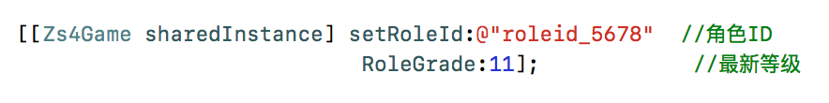

**七、显示用户中心**

游戏可以在内部设置一个 【用户中心】按钮，玩家点击是调用如下方法:

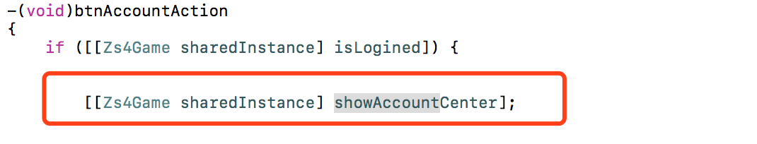

**八、显示客服中心**

游戏可以在内部设置一个 【客服中心】按钮，玩家点击是调用如下方法:



**九、充值信息报道**

(如果调用第十个接口，则忽略此接口，支付报道需要游戏服务端向我们服务端 进行报道)

URL

http://sdk.zs4game.com:8080

/analyze/pay?app_id=%@&apple_order_id=%@&.......

请求方式

GET

请求参数

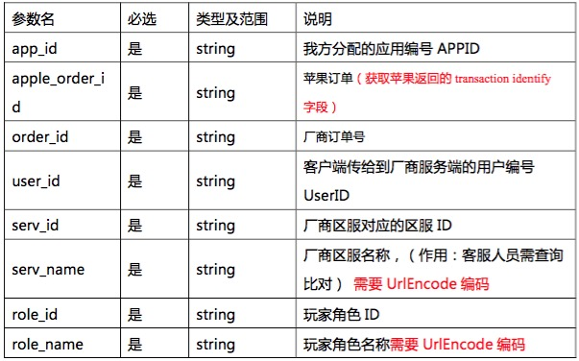

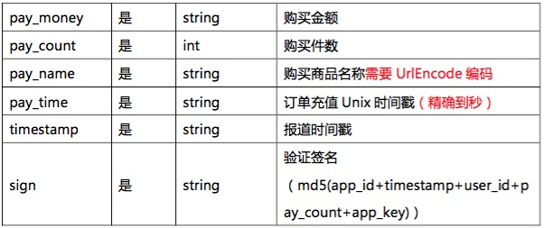

字段说明

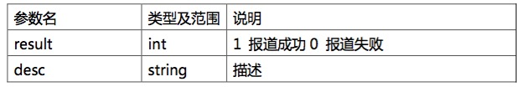

**十、调用支付**

有个前置条件，需要先调用第六步的接口：游戏区服与角色报道。

该接口支持IAP支付和WEB支付，支付类型SDK会自动切换。

支付成功之后，SDK服务端会回调游戏服务端，通知订单的情况，具体接口请参考web充值文档。

IAP支付，与web充值唯一的区别是，IAP的支付不会调用游戏服务端创建订单的接口，所以回调的时候，游戏服务端需要自己创建订单。

调用支付接口进行支付，支付成功后会有回调消息

